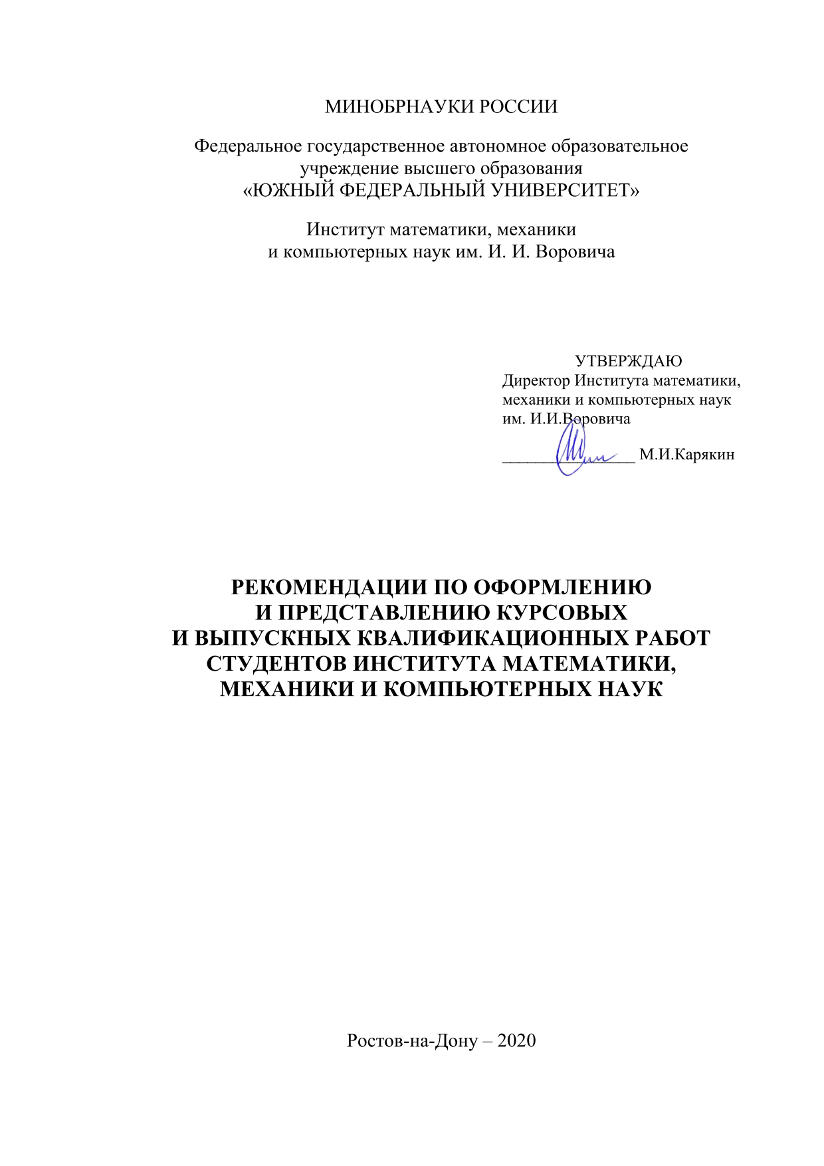
Оглавление
Введение 3
1. Структура и содержание работы 4
2. Оформление 6
3. Отчётность 9
3.1. Требования к представлению работы 9
3.2. Выступление на защите и презентация 10
Заключение 12
Приложение 1. Образцы титульных страниц 15
Приложение 2. Указания по применению Рекомендаций в качестве шаблона курсовой или выпускной работы 19
Приложение 3. Использование шаблона в формате LaTeX 21

Введение
Настоящие Рекомендации определяют требования к содержанию, структуре, объему, оформлению и представлению курсовых и выпускных квалификационных работ студентов Института математики, механики и компьютерных наук им. И. И. Воровича.
Рекомендации основаны на ФЗ «Об образовании в Российской Федерации» от 29 декабря 2012 № 273-ФЗ (с изменениями 2016 г.), Приказе Минобрнауки России от 29.06.2015 N 636 «Об утверждении Порядка проведения государственной итоговой аттестации по образовательным программам высшего образования – программам бакалавриата, программам специалитета и программам магистратуры», государственных стандартах РФ (ГОСТ 7.32–2001, ГОСТ 7.1-2003, ГОСТ.Р 7.0.5-2008) и локальных нормативных актах ЮФУ (Приказ от 04 февраля 2016 г. № 40-ОД «Об утверждении Положения о проведении государственной итоговой аттестации по образовательным программам высшего образования – программам бакалавриата, программам специалитета и программам магистратуры в Южном федеральном университете»; Приказ от 16 марта 2018 г. № 366 «Об утверждении Регламента документационного сопровождения государственной итоговой аттестации по программам высшего образования в Южном федеральном университете»; Приказ № 226-ОД от 03 июня 2015 г. «Об утверждении Положения об использовании системы «Антиплагиат», другие локальные нормативные акты ЮФУ).

Структура и содержание работы
Работа должна состоять из титульного листа, оглавления, постановки задачи, введения, описания полученных результатов в виде двух или более пронумерованных разделов, заключения, списка литературы и, возможно, приложений. Нумерация страниц начинается с титульного листа, но на самом титульном листе номер не указывается. Страницы нумеруются по центру в нижнем колонтитуле. Каждый раздел должен начинаться с новой страницы.
Оглавление должно содержать все разделы работы, включая постановку задачи, введение, заключение, список литературы и приложения (при наличии).
В постановке задачи коротко (по пунктам) указывается, что необходимо сделать в рамках работы. Раздел «Постановка задачи» должен соответствовать заданию на курсовую или выпускную квалификационную работу, подписанному научным руководителем. Введение должно содержать общее описание предметной области и решаемой задачи, указание на используемые методы решения, возможно, на существующие альтернативные подходы к решению. Из введения должно быть ясно, чему посвящена работа.
В основной части работы должны быть описаны полученные результаты. Здесь возможны:
- определения основных понятий, систематизация имеющихся точек зрения по изучаемому вопросу, аргументированная формулировка собственной точки зрения;
- теоретические и экспериментальные результаты, полученные автором;
- детальные описания методов и алгоритмов решения задач и фактов, лежащих в их основе;
- описания разработанных программ, включая образцы экранных форм и фрагменты кода.
Помимо изложения результатов работа должна содержать методы их получения (доказательства теорем, методика проведения экспериментов, обоснования корректности алгоритмов, и т. п.).
В основном тексте также допустимо указывать результаты работы программ, если они имеют небольшой объём. В противном случае эти результаты (или их часть, не вошедшая в основной текст) могут быть приведены в приложениях.
Заключение должно содержать информацию о проделанной работе и полученных результатах.
Список литературы должен содержать наименования использованных книг, статей, электронных ресурсов на русском и иностранном языке в порядке их цитирования. В основном тексте должны присутствовать ссылки на все работы из списка. Для электронных ресурсов обязательно указывается название, приводится полная ссылка на документ и указывается дата обращения. В качестве примеров в список литературы к настоящим Рекомендациям включен электронный ресурс — сайт направления ФИИТ [1], английские и русские монографии и учебники [2–4], тезисы конференции [5], английская и русская статья [6–7].
Рекомендуемые объёмы работ приведены в табл. 1. В скобках указаны рекомендуемые объемы для работ в области педагогического образования.
Таблица 1. Рекомендуемые объёмы работ
Уровень работы | Объём (в страницах)
Курсовая работа | 8–10 (15-20)
Выпускная квалификационная работа  (4 курс бакалавриата) | 15–20 (40-50)
Выпускная квалификационная работа  (2 год магистратуры) | 40–50 (50-70)

Оформление
Титульный лист оформляется в соответствии с прилагаемыми образцами (см. Приложение 1). Название работы должно полностью соответствовать приказу по ЮФУ (для выпускных квалификационных работ) или распоряжению по Институту (для курсовых работ).
Варианты учёных степеней: доктор (кандидат) физико-математических наук, доктор (кандидат) технических наук, доктор (кандидат) педагогических наук (возможны сокращения: д. ф.-м. н., к. ф.-м. н., д. т. н., к. т. н., д. п. н., к. п. н.). Варианты учёных званий: профессор, доцент (возможны сокращения: проф., доц.). Варианты должностей (указываются при несовпадении с учёным званием): заведующий кафедрой, старший преподаватель, ассистент (возможны сокращения: зав. каф., ст. преп., асс.).
Основной текст работы должен быть набран шрифтом с засечками (Computer Modern, Times New Roman), 14 пунктов, в полтора интервала, без дополнительных отступов перед и после абзаца, с выравниванием по ширине, красной строкой в 1,25 см и полями: левое 3 см, правое 1,5 см, верхнее и нижнее 2 см. В тексте не должно быть орфографических ошибок (следует использовать средства автоматической проверки орфографии). Для расстановки переносов рекомендуется использовать режим автоматической расстановки, предусмотренный в редакторе MS Word; при этом переносы на титульном листе и в заголовках не допускаются. Необходимо также обращать внимание на написание дефисов, длинных и коротких тире в основном тексте, например:
Современное программирование — одна из важнейших составляющих процесса обучения ИТ-специалиста, ему отводится 20–30% учебного времени.
При использовании текстовых редакторов общего назначения (LibreOfficeWriter, MSOfficeWord и др.) математические формулы следует набирать в редакторах формул (LibreOffice Math, Equation Editor, MathType или аналогичных), в том числе встроенных.
Все таблицы, рисунки, схемы, диаграммы и другие объекты, вставляемые в текст, должны быть пронумерованы, подписаны и выровнены по центру, в тексте должна присутствовать ссылка на них (рис. 1).
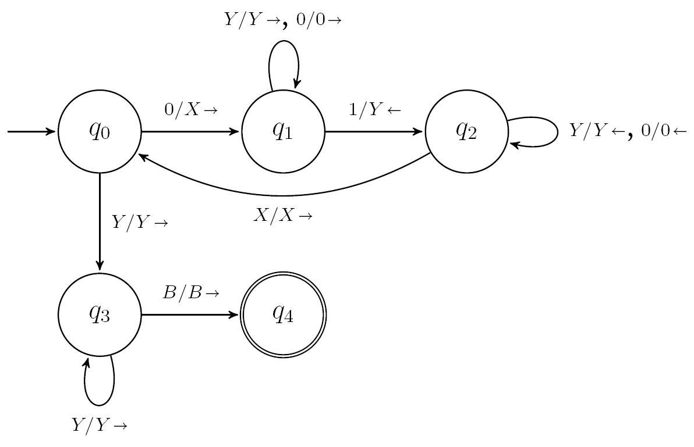
Рис. 1. Диаграмма переходов машины Тьюринга
Для иллюстрации излагаемого материала в основной текст можно вставлять фрагменты исходного кода (тексты программ). Они должны быть набраны моноширинным шрифтом (например, Courier New), 12 пунктов, с одинарным интервалом и выравниванием по левому краю. Если к фрагментам кода требуется указывать ссылки, их тоже надо снабжать заголовками, как в случае листинга 1, приведенного ниже.
Листинг 1. Пример простой программы на языке C++
#include <iostream>
int main()
{
std::cout << "Привет, мир" << std::endl;
}
Если строка кода не помещается на одну строку страницы, её следует разбивать на части в соответствии с принятым стилем форматирования кода, а не автоматически. Размер непрерывных фрагментов исходного кода не должен превышать половины страницы. Фрагменты большего размера следует помещать в приложении к работе.
При подготовке текста работы в редакторе MS Word в качестве шаблона можно использовать настоящие Рекомендации. Дополнительная информация о том, как использовать текст настоящих Рекомендаций в качестве шаблона выпускной работы, приведена в Приложении 2.
При подготовке текста работы в системе LaTeX рекомендуется пользоваться шаблоном выпускных работ для этой системы [8]. В Приложении 3 приводится информация о том, как настроить шаблон для системы LaTeX в онлайн-редакторе OverLeaf.

Отчётность

Требования к представлению работы
Текст курсовой и выпускной квалификационной работы должен быть проверен с помощью системы «Антиплагиат» и удовлетворять установленным требованиям уникальности и быть не ниже следующих значений: курсовая работа — 40%, ВКР бакалавра — 50%, ВКР магистра — 60%. Более подробные сведения приведены в Положении об использовании системы «Антиплагиат» [9].
Окончательный вариант курсовой работы должен быть представлен на профилирующую кафедру не позднее, чем за 1 неделю до конца семестра. Выпускная квалификационная работа бакалавра и магистра должна быть представлена на кафедру не менее чем за 5 календарных дней до назначенного срока защиты вместе с письменным отзывом руководителя.
Выпускная квалификационная работа вместе с отзывом научного руководителя и рецензией (для магистерских работ) должна быть размещена в виде одного pdf-файла в электронно-библиотечной системе через Личный кабинет, находящийся на официальном сайте Университета в разделе «Студенту», либо по прямой ссылке http://stud.sfedu.ru. Вход в подсистему размещения выпускных квалификационных работ осуществляется по ссылке «Разместить диплом на Портале электронных ресурсов» в меню Личного кабинета. Более подробные сведения приведены в Регламенте размещения текстов выпускных квалификационных работ и научных докладов об основных результатах подготовленных научно-квалификационных работ (диссертаций) в электронно-библиотечной системе Южного федерального университета [10].
Выпускная квалификационная работа, скриншот с подтверждением размещения работы в Личном кабинете, справка о проверке в системе «Антиплагиат», отзыв научного руководителя и рецензия (для магистерских работ) передаются в государственную экзаменационную комиссию не позднее чем за 2 календарных дня до защиты выпускной квалификационной работы.

Выступление на защите и презентация
В рамках итоговой аттестации по окончании обучения в бакалавриате и магистратуре проводится защита работы. На защиту в обязательном порядке готовится презентация (форматы ppt/pptx, pps/ppsx, pdf). Следует учитывать, что презентации, подготовленные в MS Power Point на одном компьютере в форматах ppt/pptx или pps/ppsx, не всегда правильно отображаются на другом (особенно часто такие проблемы возникают с математическими формулами).
При подготовке презентации необходимо обеспечить, чтобы текст на экране хорошо читался (подходящие размеры текста — 22–26 пунктов, цветовая гамма должна быть контрастной: тёмные буквы на светлом фоне). Количество слайдов — не более 16. Слайды должны быть пронумерованы; следует также указывать их общее количество. Эти требования нетрудно выполнить при использовании пакета beamer в LaTeX. При использовании программы MS PowerPoint достаточно включить режим нумерации слайдов и откорректировать макет презентации согласно рекомендациям статьи [11].
Структура презентации
- титульный слайд (направление обучения, название работы, фамилия И.О. студента, фамилия И.О. руководителя с указанием ученой степени, звания и должности),
- постановка задачи,
- объект и предмет исследования (при наличии),
- основное содержание,
- использованные инструменты (необязательно),
- полученные результаты (краткий перечень).
Слайд с результатами работы должен быть последним. Заключительные слайды «Спасибо за внимание», «Вопросы приветствуются», «Пожалуйста, задавайте вопросы» и т. п. не требуются.
Продолжительность выступления на защите — от 5 до 10 минут (зависит от председателя комиссии). Зачитывание содержимого слайдов, а также текста выступления недопустимо.
За несколько дней до защиты работы может быть организована предзащита. В этом случае на предзащите должны присутствовать все студенты, вне зависимости от того, на какой кафедре работают их руководители. Обычно на предзащите присутствуют и все руководители. Должны быть представлены презентация работы и её текст. Время выступления — такое же, как на самой защите: 5–10 минут.
Оценку за выпускную квалификационную работу бакалавра и магистра выставляет государственная аттестационная комиссия, с учетом мнения научного руководителя и (для выпускных квалификационных работ магистра) рецензента.

Заключение
При написании текста работы следует иметь в виду, что её цель состоит в том, чтобы продемонстрировать квалификацию автора. Поэтому следует избегать общих и, тем более, тривиальных или нравоучительных высказываний. Мотивация выполняемой работы не должна носить слишком конкретный характер. Во время выступления на защите желательно избегать упоминаний об особенностях стандартных компонентов пользовательского интерфейса программ («нажимаем на правую кнопку», «перетаскиваем фрагмент мышью» и т. д.). Не следует комментировать задаваемые после защиты вопросы. Ответы на вопросы должны быть краткими.
Литература
- Сайт направления ФИИТ. – URL: http://it.mmcs.sfedu.ru (дата обращения 18.02.2020).
- Aho A. V., Ullman J. D. The theory of parsing, translation, and compiling. Vol. 1. Parsing. – Prentice Hall, 1972.
- Курош А. Г. Лекции по общей алгебре. – М. : Физматлит, 1973.
- Смит К. Программирование на F#. – СПб. : Символ-Плюс, 2011.
- Абрамян М. Э., Литовченко Д. Е. О некоторых новых подходах при разработке компонентов рекомендательных систем / XXIV научная конференция «Современные информационные технологии: тенденции и перспективы развития» (25–26 мая 2017 г.). Материалы конференции. Ростов н/Д, Таганрог : Изд-во ЮФУ. – С. 20–21.
- Jiang T., Ravikumar B. Minimal NFA problems are hard // SIAM J. Comput. 1993, No. 22 (6). – P. 1117–1141.
- Абрамян М. Э. Электронный задачник по стандартной библиотеке шаблонов C++: реализация и использование // Информатизация образования и науки. 2017, № 1 (33). – С. 57–72.
- Шаблон в формате LaTeX для курсовых и выпускных квалификационных работ студентов института математики, механики и компьютерных наук. – URL: http://mmcs.sfedu.ru/jdownload/finish/67-programmy-itogovoj-gosattestatsii/2333-latex-shablon-vypusknoj-raboty (дата обращения 18.02.2020).
- Приказ № 226-ОД от 03 июня 2015 г. «Об утверждении Положения об использовании системы «Антиплагиат». – URL: https://www.
sfedu.ru/files/upload/sts/6067/П226-ОД АНТИПЛАГИАТ.pdf (дата обращения 18.02.2020).
- Приказ № 1156 от 21 июня 2018 г. «О размещении текстов выпускных квалификационных работ и научных докладов об основных результатах подготовленных научно-квалификационных работ (диссертаций) в электронно-библиотечной системе Южного федерального университета». – URL: https://www.sfedu.ru/files/upload/sts/
6067/П1156_О размещении текстов ВКР и НД в ЭБС ЮФУ.pdf (дата обращения 18.02.2020).
- Отображение номера слайда и их общего количества на каждом слайде. – URL: https://support.office.com/ru-ru/article/Отображение-номера-слайда-и-их-общего-количества-на-каждом-слайде-e62b36
3a-a5c4-413e-b7b7-52c1a4d9dd02 (дата обращения 18.02.2020).

Приложение 1. Образцы титульных страниц
В образцах выделены фрагменты, требующие корректировки при оформлении титульного листа реальной работы. Титульные листы подписываются студентом и его научным руководителем рядом с их фамилиями.
Вначале приведен образец титульной страницы для курсовой работы, затем — для выпускной квалификационной работы бакалавра, а затем — для выпускной квалификационной работы магистра.
МИНОБРНАУКИ РОССИИ
Федеральное государственное автономное образовательное
учреждение высшего образования
«Южный федеральный университет»
Институт математики, механики
и компьютерных наук им. И. И. Воровича
Кафедра алгебры и дискретной математики

Иванов Сергей Иванович

НАЗВАНИЕ РАБОТЫ,
РАЗБИТОЕ ПРИ НЕОБХОДИМОСТИ
НА НЕСКОЛЬКО СТРОК

КУРСОВАЯ РАБОТА
по направлению подготовки
01.03.02 – Прикладная математика и информатика

Научный руководитель –
проф., д. ф.-м. н. Сергеев Петр Сергеевич

_______________ _______________
оценка (рейтинг) подпись руководителя

Ростов-на-Дону – 2020
МИНОБРНАУКИ РОССИИ
Федеральное государственное автономное образовательное
учреждение высшего образования
«Южный федеральный университет»
Институт математики, механики
и компьютерных наук им. И. И. Воровича
Кафедра алгебры и дискретной математики

Иванов Сергей Иванович

НАЗВАНИЕ РАБОТЫ,
РАЗБИТОЕ ПРИ НЕОБХОДИМОСТИ
НА НЕСКОЛЬКО СТРОК

ВЫПУСКНАЯ КВАЛИФИКАЦИОННАЯ РАБОТА
по направлению подготовки
02.03.02 – Фундаментальная информатика и информационные технологии

Научный руководитель –
проф., д. ф.-м. н. Сергеев Петр Сергеевич

Допущено к защите:
заведующий кафедрой _____________________________ Сидоров С. С.

Ростов-на-Дону – 2020
МИНОБРНАУКИ РОССИИ
Федеральное государственное автономное образовательное
учреждение высшего образования
«Южный федеральный университет»
Институт математики, механики
и компьютерных наук им. И. И. Воровича

Иванов Сергей Иванович

НАЗВАНИЕ РАБОТЫ,
РАЗБИТОЕ ПРИ НЕОБХОДИМОСТИ
НА НЕСКОЛЬКО СТРОК

ВЫПУСКНАЯ КВАЛИФИКАЦИОННАЯ РАБОТА
по направлению подготовки
01.04.02 – Прикладная математика и информатика,
направленность программы
«Математическое и программное обеспечение вычислительных машин»

Научный руководитель –
проф., д. ф.-м. н. Сергеев Петр Сергеевич
Рецензент –
доц., к. т. н. Петров Иван Петрович

Допущено к защите:
руководитель
образовательной программы _______________________ Федоров Ф. Ф.

Ростов-на-Дону – 2020

Приложение 2. Указания по применению Рекомендаций в качестве шаблона курсовой или выпускной работы
Для использования настоящих Рекомендаций в качестве шаблона курсовой или выпускной работы при подготовке ее текста в редакторе MS Word достаточно заменить титульную страницу Рекомендаций на соответствующий вариант, приведенный в приложении 1, после чего откорректировать содержимое документа. Следует заметить, что документ уже содержит оглавление и разделы «Введение», «Заключение» и «Литература», а также три пронумерованных раздела первого уровня. Кроме того, в нем настроена нумерация страниц и заданы требуемые значения полей.
Для правильного форматирования различных фрагментов текста необходимо использовать стили документа, список которых удобно отобразить в правой части окна редактора, нажав на значок , расположенный у правой нижней границы раздела «Главная | Стили» на ленте.
Для заголовков первого, второго и третьего уровня надо использовать стили «Заголовок 1», «Заголовок 2» и «Заголовок 3». Стили заголовков других уровней (в частности, стиль «Заголовок 4»), использовать не следует. Для заголовков «Оглавление» и «Литература» надо использовать специальный стиль «Оглавление (заголовок)».
При установке стиля заголовка соответствующий текст заголовка автоматически снабжается нумерацией. Если это не требуется (например, для раздела «Постановка задачи», который должен предшествовать разделу «Введение», или для заголовков приложений), то достаточно разместить курсор на заголовке и нажать кнопку «Нумерация» , которая расположена на ленте в разделе «Главная | Абзац», переведя ее тем самым в неактивное состояние (можно также использовать контекстное меню).
Для того чтобы обновить оглавление, включив в него все заголовки документа вместе с номерами страниц, достаточно перейти на любую строку имеющегося оглавления и нажать клавишу F9. При этом может быть выведен запрос о том, следует ли полностью обновить оглавление или только откорректировать номера страниц.
Для основного текста работы предусмотрен стиль «Обычный» (можно также использовать стиль «Основной текст»).
Для создания маркированных и нумерованных списков (пример маркированного списка приведен в разделе 2, а нумерованного — в списке литературы) предусмотрены стили «Пункт маркированного списка» и «Пункт нумерованного списка». Следует иметь в виду, что при добавлении в текст нового нумерованного списка в нем продолжится нумерация пунктов. Чтобы начать нумерацию заново, надо перейти на первый пункт нового списка и выполнить команду «Начать заново с 1» из контекстного меню.
Для оформления фрагментов программного кода предусмотрен стиль «Программный код», для оформления рисунков предусмотрен стиль «Рисунок».
Для добавления к рисункам подписей, а к листингам и таблицам заголовков предусмотрены стили «Подпись к рисунку», «Заголовок листинга» и «Заголовок таблицы». Следует заметить, что в редакторе Word имеется возможность снабжать подписи различного вида автоматической нумерацией (для этого предусмотрена команда «Вставить название» в разделе ленты «Ссылки | Названия»). Для названий с автоматической нумерацией также можно использовать упомянутые выше стили.
Для вставки символов длинное тире «—» и короткое тире «–» предназначены комбинации клавиш Ctrl+Alt+«минус на цифровой клавиатуре» и Ctrl+«минус на цифровой клавиатуре». Для вставки неразрывного пробела предназначена комбинация Ctrl+Shift+«пробел», а для явного указания позиции переноса — комбинация Ctrl+«минус на основной клавиатуре».
Для явного разрыва страницы предусмотрена комбинация Ctrl+Enter. Следует иметь в виду, что стиль «Заголовок 1» обеспечивает автоматический переход на новую страницу для каждого раздела первого уровня.

Приложение 3. Использование шаблона в формате LaTeX
Если работа включает большое количество формул, то для ее оформления более предпочтительным является формат LaTeX. Простейшим способом подготовки документов в данном формате является применение онлайн-редактора OverLeaf (https://www.overleaf.com).
После регистрации в системе OvarLeaf следует создать новый проект. Для этого достаточно нажать кнопку «New Project», выбрать вариант «Blank Project», указать название проекта и нажать кнопку «Create».
Затем надо загрузить шаблон работы mmcs-thesis2020.tex и связанные с ним дополнительные файлы: стилевой класс mmcs_article.cls (разработанный доц. Е. В. Ширяевой), требуемый шаблон титульной страницы (Titul3k.tex для курсовой работы, TitulBak.tex для выпускной работы бакалавра, TitulMag.tex для выпускной работы магистра), а также демонстрационный рисунок Fig_T.png. Загрузка существующих файлов выполняется с помощью команды «Upload». При этом в диалоговом окне для загрузки файлов с компьютера можно сразу указать все файлы, которые требуется загрузить.
После загрузки требуемых файлов из проекта можно удалить исходный файл Main.tex, вызвав для него контекстное меню и выполнив команду «Delete». Желательно также переименовать файл шаблона mmcs-thesis2020.tex (с помощью того же контекстного меню) и сделать этот файл главным документом проекта (выполнив команду и указав имя этого файла в выпадающем списке «Main document»).
В начальной части шаблона (листинг 2), надо раскомментировать строку, соответствующую требуемому варианту титульной страницы (закомментированные строки начинаются с символа %).
Листинг 2. Фрагмент шаблона с командой загрузки титульной страницы
% Титульные листы
% раскомментировать требуемое
\include{Titul3k} % для курсовой
%\include{TitulBak}% для работы бакалавра
%\include{TitulMag}% для работы магистра
Кроме того, надо откорректировать шаблон титульной страницы, изменив в нем те строки, перед которыми указаны комментарии.
Для преобразования проекта в формат pdf надо нажать на кнопку «Recompile» или воспользоваться клавиатурной комбинацией Ctrl+Enter. Полученный pdf-файл можно сохранить, выполнив команду «Download PDF».

